А вы уже определились со своим вектором развития? Или принцип великолепной восьмерки.
На уроке учитель и ученики решают одновременно массу образовательных задач. Чтобы ребенок принял, проанализировал и усвоил информацию, педагог применяет различные методики. Гармоничное использование на уроке различных техник дает свои ощутимые результаты. Но все это не будет иметь никакого значения, если упустить из виду только одну стержневую деталь. Об этом сказано было давно и уже не один раз. Но эта деталь не потеряла своей актуальности и по сей день. Именно этот секрет как ключик открывает все двери, и только через нее проходят все педагогические методы и приемы.
У каждого в этом мире своя роль и свой индивидуальный код. Для меня как педагога и наставника первостепенным является личность ребенка, и если ее познать, то откроется настоящая сокровищница. Педагогический опыт прошлых веков и современная психология сегодня в вопросе воспитания и обучения детей как никогда солидарны. А именно в том, что душа, личность и врожденные способности человека-это самое важное.
Константин Дмитриевич Ушинский, основоположник научной педагогики в России и реформатора народной школы, первым заговорил о том, что воспитатель должен понимать законы человеческой природы, то есть психологию и физиологию ребенка. Особенно важное место он отводил изучению души, душевных чувствований, наблюдению за тем, как они действуют и возрастают в человеке. Это послужило для меня неким ориентиром в поиске удивительных педагогических находок.
От наследия русской системы образования я пришла к психологии. Искомое «теоретическое обоснование» было найдено в трудах советского академика и психолога, Виктора Константиновича Толкачева, а именно в системно-векторной психологии или СВП. Система была усовершенствована его последователями. Я посчитала, что векторную классификацию (ее нам предлагает эта система) я могу применить в своей работе педагога. А именно, помочь детям пройти, так называемую самоидентификацию по векторам.
Суть теории Толкачева в том, что поведение человека обосновано генетически заложенными предрасположенностями и склонностями. Как писал сам психолог: «Характер — это социализированный темперамент! Но в характере … высвечивается функционально-ролевое предназначение каждого из нас, реализуется ролевая ГЕНЕТИЧЕСКАЯ ПРОГРАММА ПОВЕДЕНИЯ». То есть анатомические особенности человека напрямую определяют его поведение. В векторной психологии вектор представляет собой набор человеческих качеств, которые формируют его систему ценностей, мораль, характер, особенности поведения. Все векторы являются врожденными и не меняются в течении жизни. В связи с этим, каждый из этих векторов задает особый сценарий жизни человека, а изучив их, можно понять, какой человек и как с ним вести себя, и как учить.
В системе ТАКИХ ВЕКТОРОВ 8. Коричневый вектор. Красный. Черный. Оранжевый. Желтый. Зеленый. Синий. Фиолетовый.
«Великолепная восьмерка» 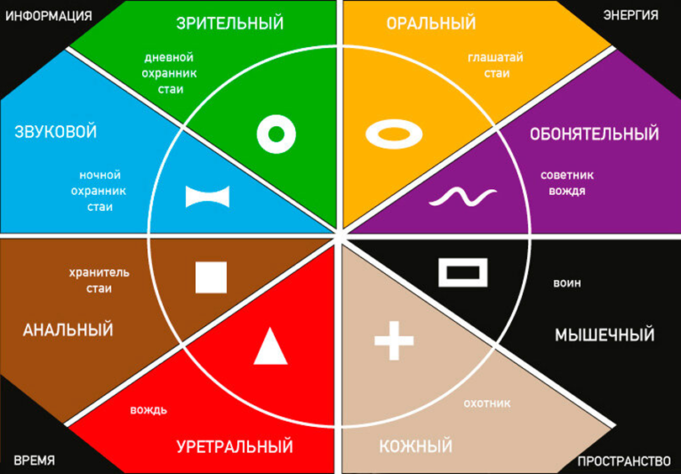
У каждого вектора свой цвет, который определяет ведущее свойство психики. Например, синий -это звуковой вектор. Уши. Звуковой вектор без смысла, без постижения вопросов «зачем?», «для чего?» вообще ничего делать не будет. А как только ощутит смысл, сразу же сдвинется с места и устремится в сторону познания заинтересовавшего его предмета. Пример. При изучении раздела Лингвистики, я затрону и этимологию… Недавно штурмовали глагол «топить» в словосочетании «топить печь»… Почему и зачем одним словом называют и погружение предмета в воду до "невсплытия", и загрузку в печь топлива — топить? Вот тут подключаются инертные, на первый взгляд, синие векторы. Они начинают «копать», искать истину, истоки. Это исследователи.
Но что подходит одному, не решение для другого. У всех разное восприятие, потому что разные векторы. Поскольку сейчас все дети в основном полиморфы и имеют в своём врождённом наборе 3-4 и более векторов, то мы можем гораздо легче проработать через их заданные природой свойства, любой, даже самый сложный материал. И они его запомнят и усвоят, каждый через свои таланты и способности.
Можно играючи обучить не только анализу слова, к примеру, но и любым сложным понятиям. Просто надо использовать по максимуму врождённые способности детей! Пример. После объяснения учителя класс разбивается на мини- группы и готовит к следующему уроку домашнее задание. Дети с оранжево-зеленой связкой ставят трёхминутный спектакль на эту тему, возможно, ребусы или головоломки на тему, которую мы проходим. А детки с синим вектором постигают смыслы и делают «прорывы в будущее» с помощью фантастических рассказов о полётах в другие галактики. Главное, чтобы дети выразили СЛОВОМ те смыслы, которые мы проходим. Желтый ребёнок как глашатай возвещает правило, буквально, как тему спектакля или соревнования. Детки с коричневым вектором учат предмет за счёт усидчивости и отличной памяти. Они не будут участвовать, они будут учить, это их «конек».
У вас может возникнуть вполне законный вопрос : «Как происходит деление и присвоение векторов»? На основе опросника Виктора Константиновича Толкачева был создан небольшой тест для детей. Из 8 фигур обучающиеся должны выбрать самую «приятную», а затем еще две. Выбор трактуется связкой векторов. 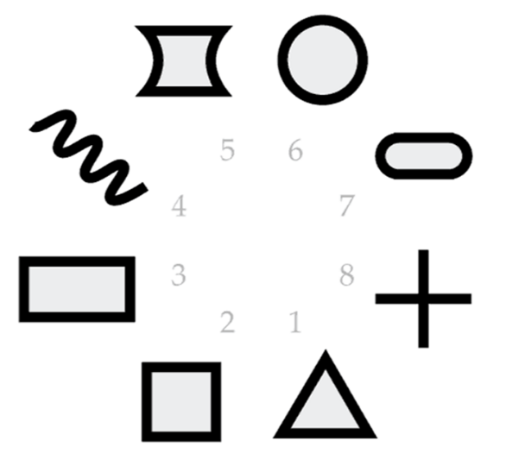
Полученные результаты позволяют нам глубже понимать психологические особенности детей определенной цветовой группы, что позволит нам организовывать процесс воспитания самым оптимальным образом , не требуя от детей невозможного.
Конечно, есть погрешности и в этом методе. Тест ориентирован для детей следующих возрастных групп: от 5 до 8 и от 9 до 13 лет. Старшим ребятам, нужно проходить тест, соответствующий их возрастной категории. 11 класс и студенты могут проходить основной опросник, созданный В.К.Толкачевым. https://testograd.com/test/test-sistemno-vektornaya-psikhologiya/?ysclid=lvl4h402s1322505661
Будьте осторожны, опросник содержит 100 вопросов, некоторые из которых стоит исключить в силу возрастной категории испытуемых.
Системно-векторный подход в обучении помогает реализовать главные заветы Константина Дмитриевича Ушинского, который делал акцент, прежде всего, на природе ребенке. Знания векторной психологии позволяют мне вместе с детьми плыть по течению их врожденных способностей. В этом и заключается моя главная педагогическая находка.

